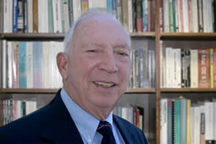
JOSEPH D. NOVAK
El Doctor Novak es un experimentado Investigador Científico que completó sus estudios superiores en la Universidad de Minnesota en 1958. Enseñó en las Universidades Estatal de Kansas y Purdue y desarrolló los Mapas Conceptuales, como ahora se los conoce, siendo profesor de Educación y Ciencias Biológicas en la Universidad de Cornell, donde realizó investigaciones en educación, aprendizaje, creación y representación del conocimiento. Autor de muchos libros y artículos entre los que se destacan “Learning How to Learn” (Aprendiendo a aprender), 1977, traducido a 8 idiomas y recientemente “Learning, Creating, and Using Knowledge: Concept Maps as Facilitative Tools in Schools and Corporations”, en traducción a 6 idiomas. En la actualidad es profesor emérito de la Universidad de Cornell e investigador científico señor del Instituto para la Cognición del Hombre y la Máquina, IHMC por su sigla en Inglés. Su campo de investigación actual incluye métodos para aplicar ideas y herramientas educativas, tales como Mapas Conceptuales, en ambientes corporativos y en programas de aprendizaje a distancia y más recientemente, el desarrollo de Mapas Conceptuales “expertos” que ayuden a construir el andamiaje para permitir mejorar el aprendizaje, utilizando “CMapping" con Internet y otros recursos. El Dr. Novak está casado, tiene tres hijos y dos nietos.

